BÀI 26. PHÉP NHÂN VÀ PHÉP CHIA PHÂN SỐ
B. PHÉP NHÂN CHIA PHÂN SỐ
Dạng 1: Thực hiện phép tính.
1. Tìm số nghịch đảo của các phân số sau:
Trả lời
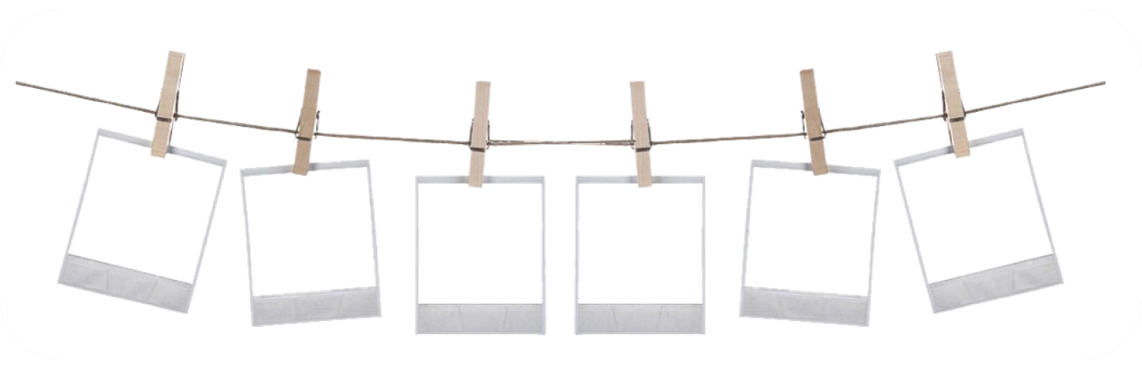
2. Tính
a) = ……………………………………………..………………..
b) = ……………………………………………..………………..
c) = ……………………………………………..………………..
d) = ……………………………………………..………………..
3. Tính giá trị của biểu thức:
a) = ……………………………………………..………………..
b) = ……………………………………………..………………..
c) = ……………………………………………..………………..
d) = ……………………………………………..………………..
4. Tính nhanh.
a) = ……………………………………………..………………..
b) = ……………………………………………..………………..
c) = ……………………………………………..………………..
Dạng 2: Một số bài toán thực tế về phép chia phân số.
5. Một tấm bìa hình chữ nhật có diện tích là cm², chiều rộng là cm.Tính chu vi của tấm bìa đó.
Trả lời
……………………………………………………………………………………..
……………………………………………………………………………………..
……………………………………………………………………………………..
……………………………………………………………………………………..

6. Một ô tô đi từ A đến B với vận tốc km/h hết giờ. Sau đó ôtô đi từ B đến A với vận tốc km/h. Tính thời gian cả đi và về của ô tô.
Trả lời
……………………………………………………………………………………..
……………………………………………………………………………………..
……………………………………………………………………………………..
……………………………………………………………………………………..

7. Người ta pha lít siro nho vào lít nước lọc để pha nước nho. Rót đều nước nho đó vào các cốc, mỗi cốc chứa lít. Hỏi rót được bao nhiêu cốc nước nho?
Trả lời
……………………………………………………………………………………..
……………………………………………………………………………………..
……………………………………………………………………………………..
……………………………………………………………………………………..

8*. Ba đội công nhân của một xí nghiệp sản xuất được 150 sản phẩm. Số sản phẩm của đội một sản xuất được bằng tổng số sản phẩm. Số sản phẩm của đội một sản xuất được bằng số sản phẩm của đội ba sản xuất được. Tính số sản phẩm đội hai sản xuất được.
9*. Bạn An đọc một quyển sách trong ba ngày. Ngày thứ nhất đọc số trang, ngày thứ hai đọc số trang, ngày thứ ba đọc hết 30 trang còn còn lại. Hỏi quyển sách có bao nhiêu trang?
10*. Một canô xuôi dòng từ A đến B mất 2 giờ và ngược dòng từ B về A mất 2 giờ 30 phút. Hỏi một đám bèo trôi từ A đến B mất bao lâu?
Dạng 3: Dạng toán tìm .
11. Tìm , biết
a)  …………………………  …………………………  …………………………  …………………………  ………………………… | b)  …………………………  …………………………  …………………………  …………………………  …………………………
12. Tìm , biết:
a) ; b) ;
c) ; d) ;
13. Tìm , biết:
a) b)
c) d)
14. Tìm x, biết:
a) b)
c) d)
15*. Tìm biết:
16*. Tìm biết
Dạng 4: Các dạng toán khác.
17. Nêu hai cách viết phân số thành tích của năm phân số sao cho mỗi phân số đó có tử và mẫu là hai số nguyên liên tiếp.
18. Viết phân số dưới dạng thương của hai phân số có tử và mẫu là các số nguyên dương có một chữ số.
19*. Tìm phân số lớn nhất mà khi chia các phân số và cho phân số ấy ta được kết quả là các số tự nhiên.
20*. Tính giá trị của biểu thức sau:
21*. Tính giá trị của biểu thức sau:
;
22*. Tính nhanh:
a) b)

